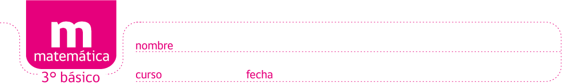

PAUTA ACTIVIDADES: COMPRENDIENDO LAS FRACCIONES (II)

- Une el nombre de cada fracción con su representación pictórica y simbólica:

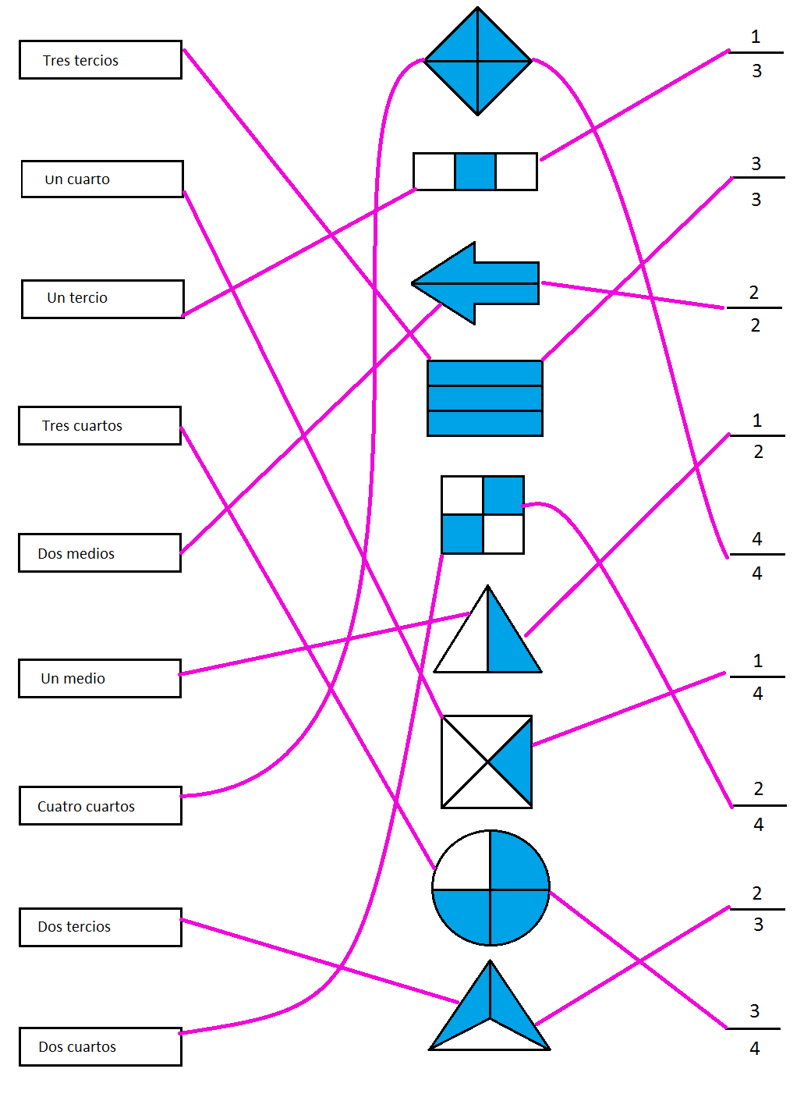
- Escribe la representación simbólica de cada una de las siguientes fracciones que se muestra en forma pictórica.

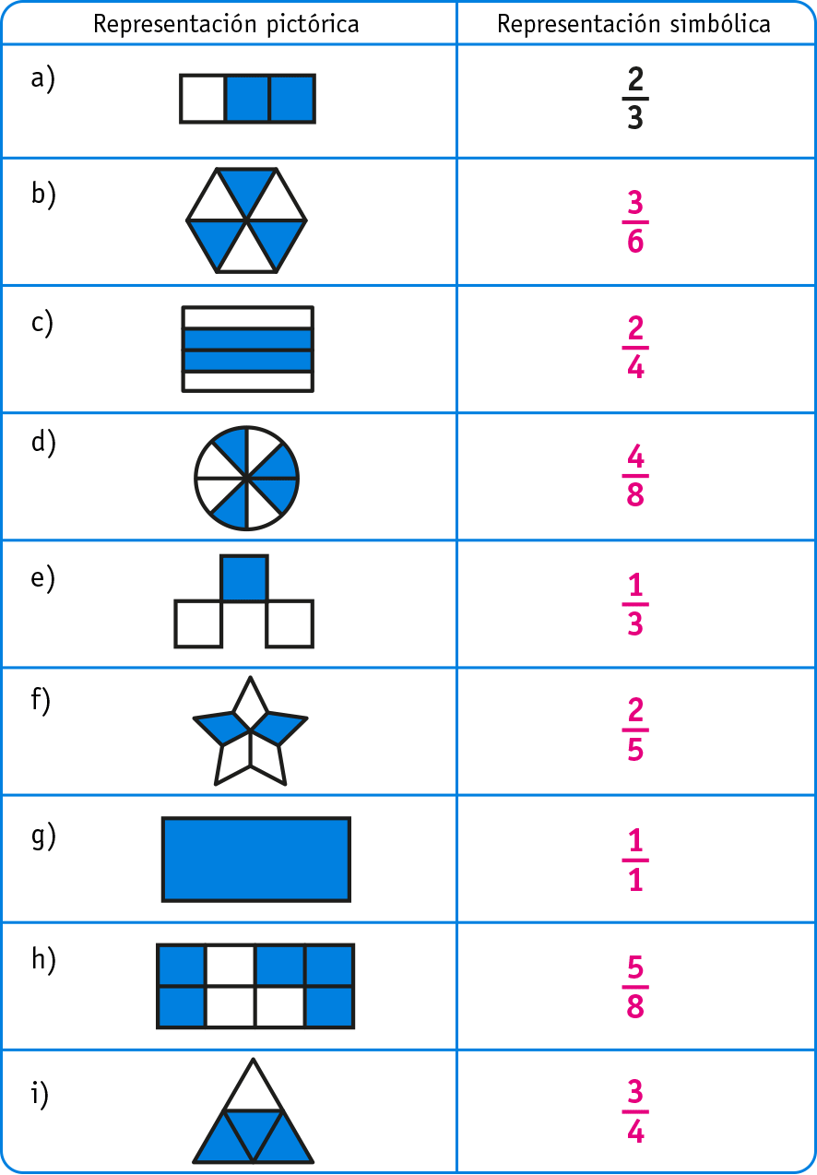

- Pinta las partes de la figura que corresponde a lo que dice cada problema. Completa luego los espacios en blanco.

- Un pastel (o queque) fue dividido en tres partes iguales. Fernando se come 2 partes.
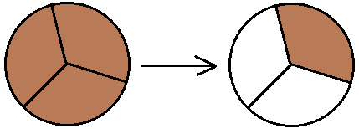
Queda.........1................parte
La fracción de pastel que Fernando se comió es.....$\frac{2}{3}$...............
La fracción de pastel que quedó es........ $\frac{1}{3}$.............
........ $\frac{2}{3}$...........y....... $\frac{1}{3}$........hacen un entero.

- Un chocolate tiene 8 partes iguales. Javiera y sus dos amigas se comen 3 partes.
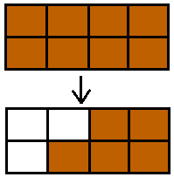
Quedan...........5..............partes
La fracción de chocolate que comieron Javiera y sus amigas es.... $\frac{3}{8}$..............
La fracción de chocolate que quedó es.......... $\frac{5}{8}$...................
........ $\frac{3}{8}$...........y...... $\frac{5}{8}$.........hacen un entero.

- El rompecabezas de Diego está dividido en 12 partes iguales. Diego con el transcurso de los días pierde 3 piezas.

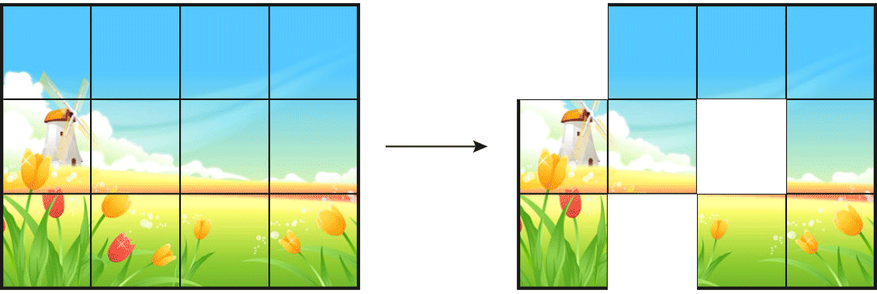

Quedan.........9................partes
La fracción de piezas del rompecabezas que perdió Diego es...... $\frac{3}{\text{12}}$............
La fracción de piezas del rompecabezas que queda es.............. $\frac{9}{\text{12}}$...............
...... $\frac{3}{\text{12}}$............. y....... $\frac{9}{\text{12}}$........hacen un entero.

Elaborado por: Fabiola Sotelo A.

